Olšavský POHÁR

**RUSKOV**

**Obnovený Memoriál Júliusa Kažimíra (41.ročník)**

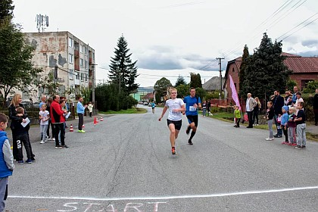



**Usporiadateľ**: **OBEC RUSKOV a Dobrovoľný hasičský zbor Ruskov** *v spolupráci s obcami Ďurkov, Olšovany, Vyšný Čaj, Nižný Čaj, Bohdanovce, Blažice*

**Termín: 10.9.2023 štartdospelí 15:00 štart detí 13:30**

**Miesto**: štart a cieľ preteku – **priestor Obecného úradu v Ruskove**

**Prihlášky**: nutné on line nastránke [www.beh.sk](http://www.beh.sk/), [www.pretekaj.sk](http://www.pretekaj.sk)

### Informácie: *Martin Juhás: 0918505856 email:* [*martin.juhas@biog.sk*](mailto:martin.juhas@biog.sk)

### *Jana Drančáková: 0905447099 email:* [*jana.drancakova@gmail.com*](mailto:jana.drancakova@gmail.com)

**Kategórie : 16,8 km trať**

***Muži :***

**A**do 39rokov

**B** 40 - 49 rokov

**C** 50 - 59 rokov

**D** 60 – 69 rokov

**E** 70 rokov a viac

***Ženy :***

**F** do 39 rokov

**G** 40 – 49 rokov

**H** 50 – 59 rokov

**I**  60 rokov a viac

**9,7 km trať**

**Muži: C9** do 59rokov

**D9** 60 – 69 rokov

**E9** 70 rokov a viac

**Ženy: H9** do 59rokov

**I9** 60 rokov a viac

V kategórii 9,7 Km môžu štartovať mladší ako 18 rokov len v doprovode zákonného zástupcu.

**Ročník narodenia + dĺžka trate**

|  |  |  |  |
| --- | --- | --- | --- |
| **Kategórie** | | | **Roknarodenia** |
| 1. | **D 1** | Dievčatá - predškolský vek | 2019 a mladšie 4roky a menej 50 m |
| 2. | **Ch 1** | Chlapci - predškolský vek | 2019 a mladší 4roky a menej 50 m |
| 3. | **D 2** | Dievčatá - Starší predškolský vek | 2016- 2018 5-7 rokov 50 m |
| 4. | **Ch 2** | Chlapci - Starší predškolský vek | 2016- 2018 5-7 rokov 50 m |
| 5. | **D 3** | Dievčatá – Prípravka | 2014- 2015 8-9 rokov 100 m |
| 6. | **Ch 3** | Chlapci – Prípravka | 2014- 2015 8-9 rokov 100 m |
| 7. | **D 4** | Dievčatá - Najmladšie žiačky | 2012- 2013 10-11 rokov 200 m |
| 8. | **Ch 4** | Chlapci - Najmladší žiaci | 2012- 2013 10-11 rokov 200 m |
| 9. | **D 5** | Dievčatá - Mladšie žiačky | 2010 - 201112-13 rokov 300 m |
| 10. | **Ch 5** | Chlapci - Mladší žiaci | 2010 - 2011 12-13 rokov 300 m |
| 11. | **D 6** | Dievčatá - Staršie žiačky | 2008- 2009 14-15 rokov 500 m |
| 12. | **Ch 6** | Chlapci - Starší žiaci | 2008- 2009 14-15 rokov 500 m |
| 13. | **D 7** | Dievčatá - Dorastenky | 2006- 2007 16-17 rokov 1000 m |
| 14. | **Ch 7** | Chlapci – Dorastenci | 2006- 2007 16-17 rokov 1000 m |

**Prezentácia**: Prezentáciapretekárovsauskutoční v deň preteku v priestoroch obecného úradu v Ruskove od 12:30 do 14:45 hod.

**Deti sa musia prezentovať najneskôr do 13:15 hod.**

**Šatne**: Šatne budú zabezpečené v priestoroch obecného úradu

**Občerstvenie**: Usporiadateľ zabezpečí pre všetkých pretekárov občerstvenie na trati a v cieli. Pre hlavnú kategóriu mužov, žien a juniorov spoločné občerstvenie po skončení pretekov.

**Štartovné**: Štartovnévovýške**12 €** pre prihlásených a vyplatených účastníkov najneskôr do **3.9**.**2023**, **15 €** pre registrovaných v deň pretekov pri prezentácii v kategórii mužov a žien.

Ostatní účastníci (seniori muži nad 70 rokov,ženy nad 60 rokov a deti) majú štartovné zdarma.

**Ceny**: Odmenení budú všetciú častníci vecným darom a medailou.

V mládežníckych kategóriách prví traja obdržia medaile a vecné ceny. Všetky deti obdržia po dobehnutí do cieľa malú odmenu.

**Upozornenie**: Preteky sa uskutočnia za stálej cestnej premávky. Pretekári sú povinní dodržiavať pravidlá cestnej premávky a rešpektovať pokyny polície a usporiadateľov.

**Časový rozpis BEŽECKÝCH PRETEKOV:**

**13:30** Deti od 50 m do 1000 m

**15:00** Kategórie - muži ,ženy 16,8Km + 9,7 km

9,7km

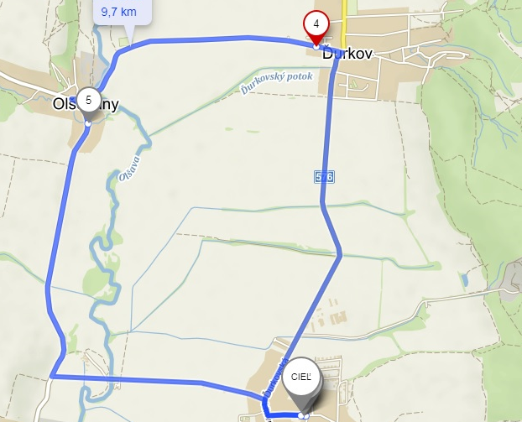

16,8km

